

2016.11—2016.12 西迪士质量检测公司物理实验室实习
主要内容： 根据指导书制备测试样品，协助技术员完成测，根据测试记录填写工作表，录入结果，完成临时分配的任务。

2016.7.4—2016.7.10 中石化茂名炼油厂实习
主要内容：初步了解炼油化工生产中蒸馏，催化裂化，裂解等典型生产装置的工艺原理及简单工艺流程，了解生产装置中的通用设备如塔、换热器、反应器、加热炉、泵、压 缩机等的作用、工作原理、结构特征以及典型过程设备的制造工艺，并协助工程师进行讲解及安排全班40名同学日程安排。

2013.10—至今 家教兼职
主要内容：利用周末及寒暑假课余时间进行家教兼职，主要教授初高中数理化课程，负担自己的学费和生活费。

教育背景 Education
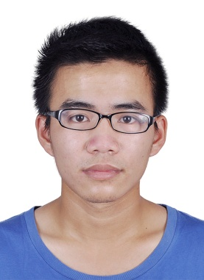
Experience
工作经历
2013.9—至今 东莞理工学院 化学工程与工艺 本科在读
主修课程：无机化学 分析化学 有机化学 物理化学 化工原理 化学反应工程 化工工艺学 化工热力学 化工设备机械基础 精细化工概论 及以上专业课的相关实验

2014.9—2015.6 东莞理工学院能源化工系学生会 宣传部副部长
任期一年，负责院系各项活动的宣传，海报制作及张贴等。
2013.9 – 至今 揭阳篮球队 队员
代表揭阳篮球队参加三次“潮汕杯”篮球赛，获得一次冠军，两次亚军。
2015.9-2016.6 班长
负责班级事务的处理，作为老师与同学们的联系人做好信息的传递，在任期间班级获得优秀班集体称号。

熟练掌握化学及化工相关知识；
掌握Word Excel PPT等常用办公软件；
能较流畅的用粤语交流；
担任学生会副部长期间培养了良好的沟通、逻辑思维及团队合作能力；
担任科研助理及班长期间培养了自己较好的执行力、创新力与抗压能力。

荣誉奖励 Rewards

校内活动 Practice
求职意向
东莞市同舟化工责任有限公司销售代表

生日：1994.10.23
所在地：广东 东莞
电话：13537379079
邮箱：1459191225@qq.com

魏晓凯

技能评价 Skill

所持证书：计算机一级
本科阶段：大三学年获得校单项奖学金

基础信息
技能证书
自我评价
计算机一级证书
性格较为内敛，闲暇时间喜欢打篮球和阅读，喜欢安静专心一点的工作，担任学生会副部长及班长期间较好的培养了自己安排时间及处理事情的能力，担任实验室助理期间较好的培养了自己动手操作的能力。

